Практическая работа №35

Тема: Анимация в графическом редакторе Blender

Цель: Сформировать навыки работы с анимацией в графическом редакторе blender

Ход работы

1. Ознакомился с теоретической частью
2. Выполнил задания практической части
3. Оформил отчет по контрольным вопросам

Практическая часть

Задание: Анимировать мяч

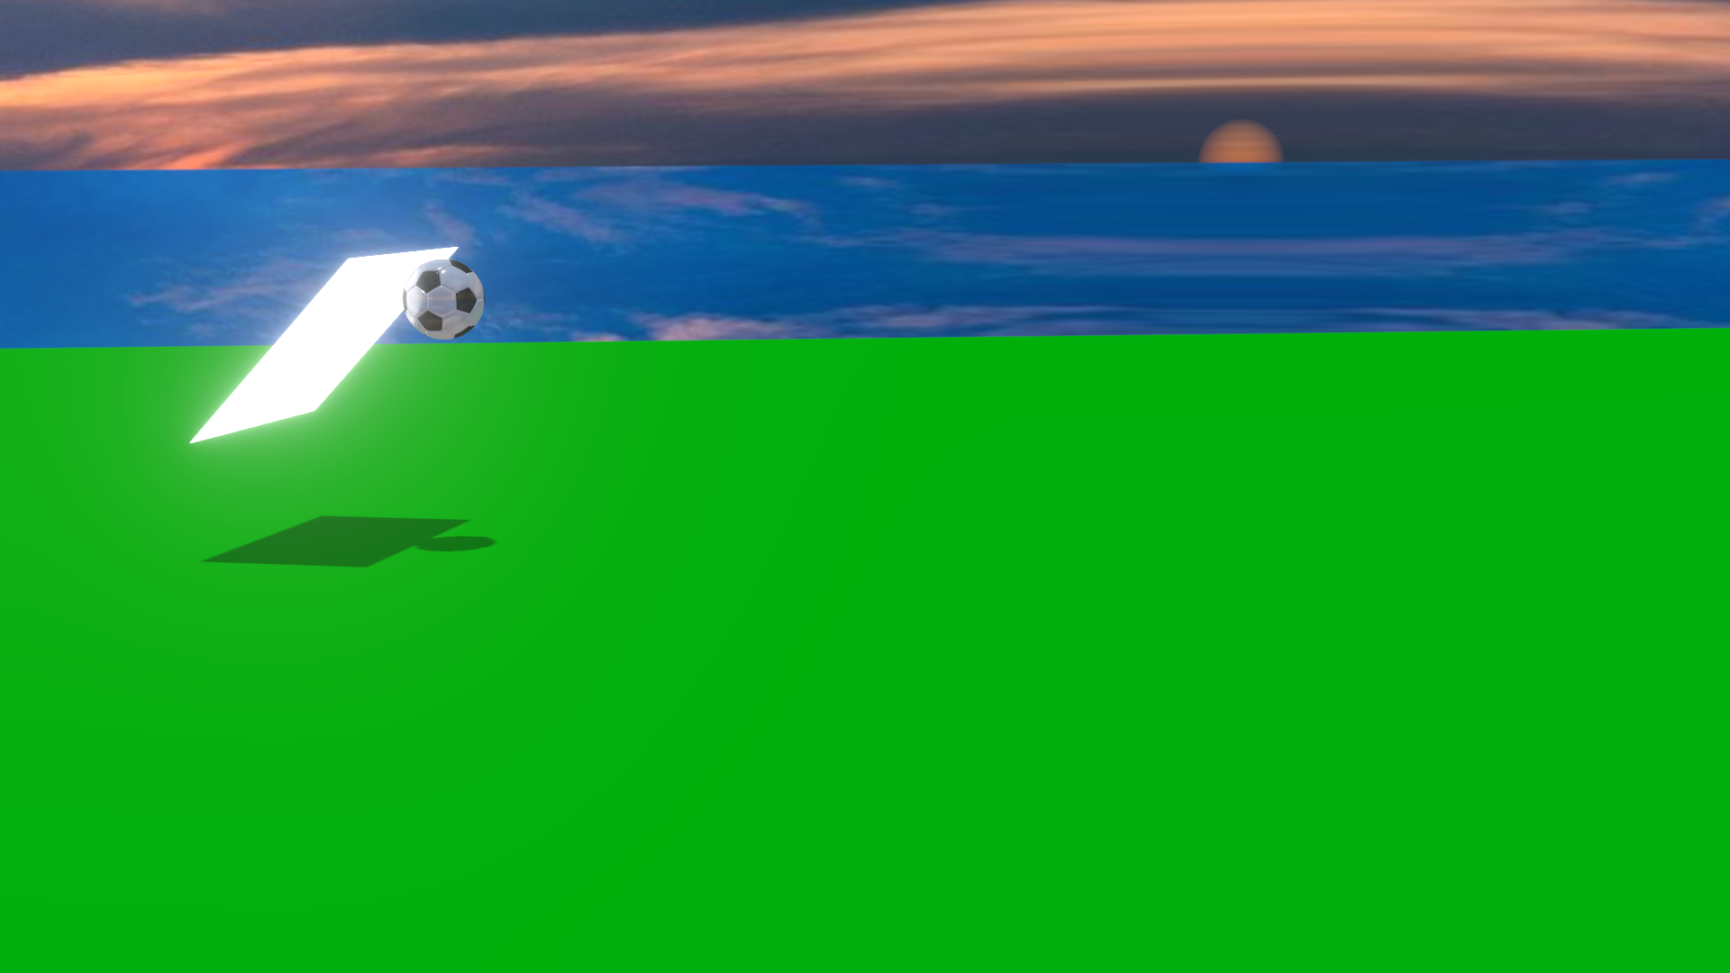

Рисунок 35.1 – Мяч

Вывод: Формировал навыки работы с анимацией с графическом редакторе Blender